四、抽样信号的产生
抽样本质上是：用一个周期信号 $p(t)$去乘原信号 $f(t)$。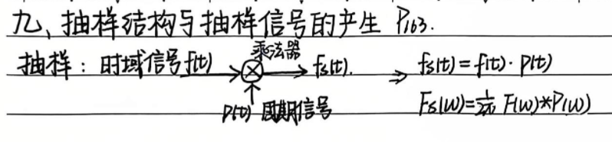
时域：
$$f_{s}(t)=f(t)p(t)$$
频域：
$$F_{s}(ω)=\frac{1}{2π}F(ω)*P(ω)$$
因为时域相乘对应频域卷积。
五、理想抽样
1. 理想抽样函数
理想抽样用的是冲激串：
$$p(t)=\sum_{n=-∞}^{∞}{δ(t-n}T_{s})$$
其中：
$$T_{s}$$
是抽样间隔。
抽样角频率是：
$$ω_{s}=\frac{2π}{T_{s}}$$
抽样频率是：
$$f_{s}=\frac{1}{T_{s}}$$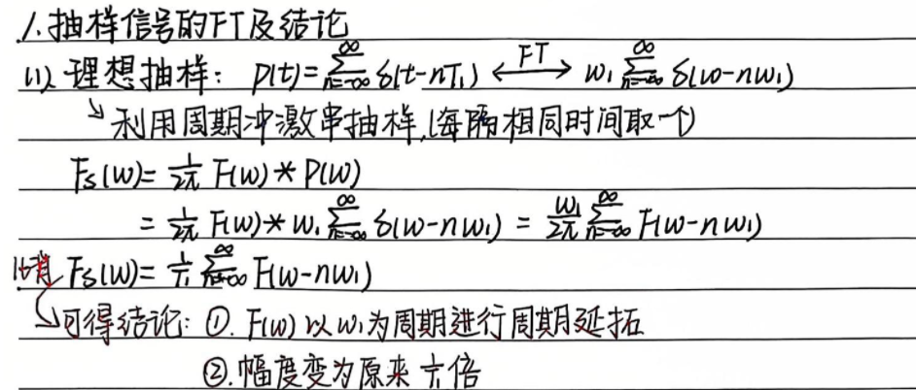

2. 冲激串的傅里叶变换
$$\sum_{n=-∞}^{∞}{δ(t-n}T_{s})\overset{F}{↔}ω_{s}\sum_{n=-∞}^{∞}{δ(ω-n}ω_{s})$$
所以理想抽样信号：
$$f_{s}(t)=f(t)\sum_{n=-∞}^{∞}{δ(t-n}T_{s})$$
频域为：
$$F_{s}(ω)=\frac{1}{T_{s}}\sum_{n=-∞}^{∞}{F(ω-n}ω_{s})$$
因为：
$$\frac{ω_{s}}{2π}=\frac{1}{T_{s}}$$
结论
$$\boxed{F_{s}(ω)=\frac{1}{T_{s}}\sum_{n=-∞}^{∞}{F(ω-n}ω_{s})}$$

3. 物理意义
原频谱 $F(ω)$会以 $ω_{s}$为周期，在频域中无限复制。
也就是：
- 原频谱在 0 附近一份
- 在 $+ω_{s}$附近一份
- 在 $-ω_{s}$附近一份
- 在 $+2ω_{s}$、$-2ω_{s}$ 附近继续复制
并且幅度变成原来的：
$$\frac{1}{T_{s}}$$
倍数。

六、抽样定理
如果原信号是带限信号：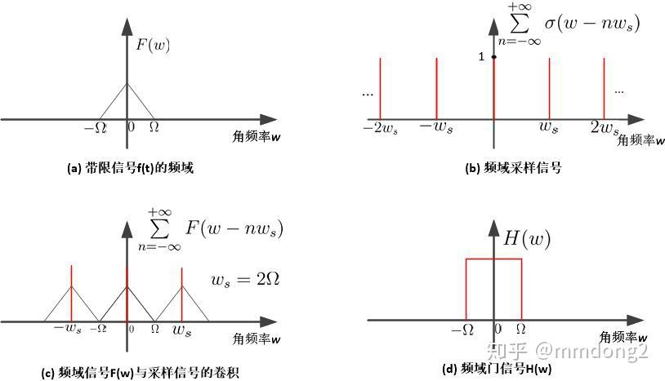
$$F(ω)=0,∣ω∣>ω_{m}$$
也就是说最高角频率是 $ω_{m}$。
为了抽样后频谱不混叠，必须让相邻频谱副本不要重叠。
原频谱宽度从 $-ω_{m}$到 $+ω_{m}$，总宽度是：
$$2ω_{m}$$
所以抽样角频率必须满足：
$$\boxed{ω_{s}>2ω_{m}}$$
等价写法：
$$\boxed{f_{s}>2f_{m}}$$
其中：
$$f_{m}=\frac{ω_{m}}{2π}$$
这就是奈奎斯特抽样定理。

最大抽样间隔
因为：
$$f_{s}=\frac{1}{T_{s}}$$
所以：
$$f_{s}>2f_{m}$$
等价于：
$$T_{s}<\frac{1}{2f_{m}}$$
又因为：
$$ω_{m}=2πf_{m}$$
所以：
$$\boxed{T_{s}<\frac{π}{ω_{m}}}$$
考试里有时候写“临界抽样频率”：
$$f_{s}=2f_{m}$$
严格来说不混叠要大于它，但很多题说“最低抽样频率”时就写：
$$f_{s,min⁡}=2f_{m}$$

七、自然抽样
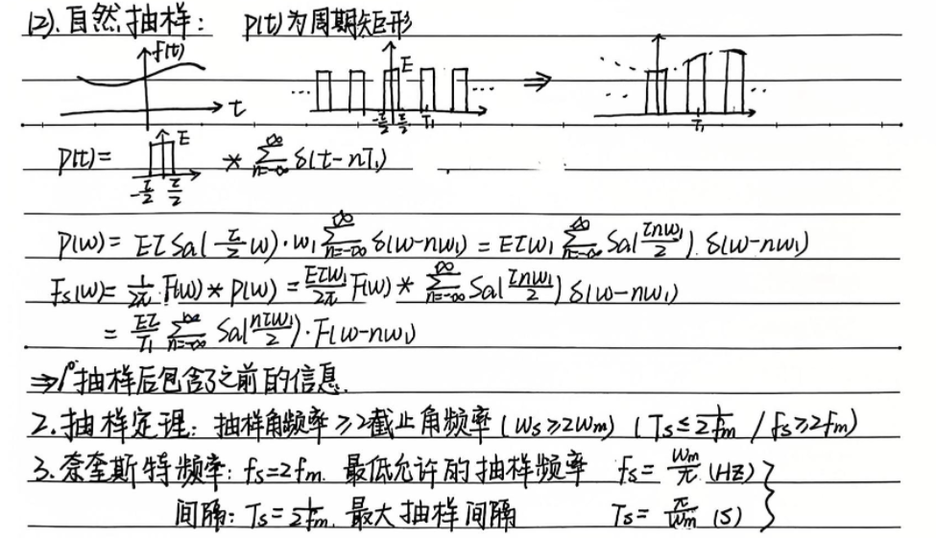
自然抽样不是用冲激串，而是用周期矩形脉冲串去乘原信号。
也就是：
$$p(t)=\text{周期矩形脉冲}$$
然后：
$$f_{s}(t)=f(t)p(t)$$
频域依然是：
$$F_{s}(ω)=\frac{1}{2π}F(ω)*P(ω)$$
区别是：
- 理想抽样的 $P(ω)$是等幅冲激串
- 自然抽样的 $P(ω)$是带有 $Sa$包络的冲激串
所以自然抽样后的频谱仍然是很多个 $F(ω)$的平移副本，但是每个副本前面会乘一个系数。
理想抽样
$$F_{s}(ω)=\frac{1}{T_{s}}∑F(ω-nω_{s})$$
自然抽样
$$F_{s}(ω)=∑c_{n}F(ω-nω_{s})$$
其中 $c_{n}$来自周期矩形脉冲的傅里叶级数系数。
所以自然抽样仍然包含原信号信息，只是各频谱副本的幅度被不同系数缩放。
补充：调制与解调的原理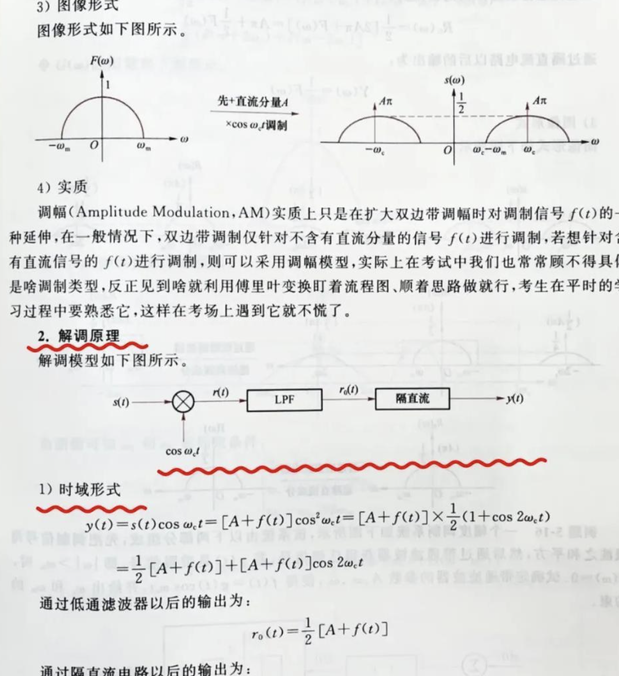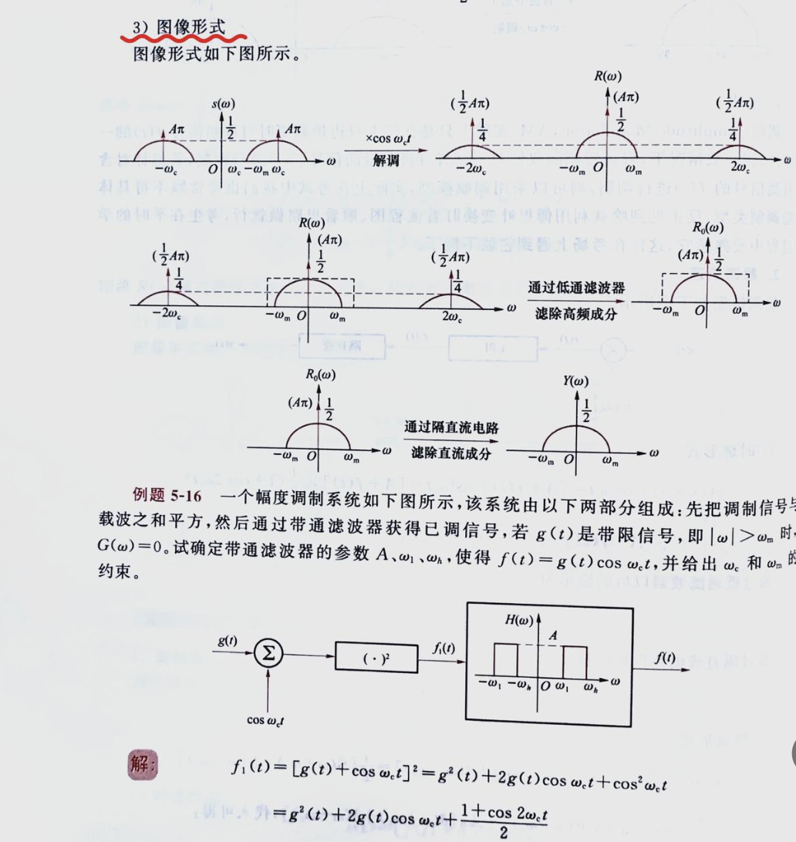

八、带宽和截止频率判断
考试特别爱考“最高频率是多少”。
设：
$$f_{1}(t)↔F_{1}(ω)$$
截止角频率是 $ω_{1}$，即：
$$F_{1}(ω)=0,∣ω∣>ω_{1} \\ f_{2}(t)↔F_{2}(ω)$$
截止角频率是 $ω_{2}$。

1. 相加
$$f_{1}(t)+f_{2}(t)$$
频谱是：
$$F_{1}(ω)+F_{2}(ω)$$
所以截止频率是：
$$\boxed{max⁡(ω_{1},ω_{2})}$$

2. 时域卷积
$$f_{1}(t)*f_{2}(t)$$
频谱是：
$$F_{1}(ω)F_{2}(ω)$$
只有两个频谱都不为 0 的地方，乘积才不为 0。
所以截止频率是：
$$\boxed{min⁡(ω_{1},ω_{2})}$$

3. 时域相乘
$$f_{1}(t)f_{2}(t)$$
频域是卷积：
$$\frac{1}{2π}F_{1}(ω)*F_{2}(ω)$$
两个带限频谱卷积之后，带宽相加。
所以截止频率是：
$$\boxed{ω_{1}+ω_{2}}$$
这个特别重要。

4. 微分
$$f^{\left(n\right)}(t)$$
频域是：

只是改变频谱幅度，不改变频谱支撑范围。
所以截止频率不变。

5. 尺度变换
若：
$$f(t)↔F(ω)$$
则：
$$f(at)↔\frac{1}{∣a∣}F\left(\frac{ω}{a}\right)$$
时域压缩 $a>1$，频域扩展。
如果 $f(t)$截止角频率为 $ω_{m}$，那么：
$$f(at)$$
截止角频率为：
$$\boxed{∣a∣ω_{m}}$$

九、采样频率题型总结
这种题最关键是先找最高角频率 $ω_{m}$。
然后：
$$ω_{s}>2ω_{m}$$
或者：
$$f_{s}>2f_{m}$$
由于：
$$f_{m}=\frac{ω_{m}}{2π}$$
所以：
$$f_{s}>\frac{ω_{m}}{π}$$

例：$f(t)=Sa(πt)Sa(4πt)$ 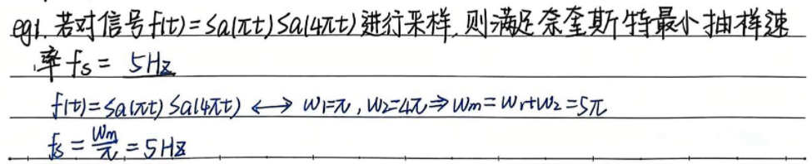
先看每个因子的带宽。
一般有：
$$Sa(πt)$$
对应一个矩形频谱，截止频率为：
$$π \\ Sa(4πt)$$
截止频率为：
$$4π$$
现在是时域相乘，所以频域卷积，截止频率相加：
$$ω_{m}=π+4π=5π$$
于是最低抽样频率：
$$f_{s}=\frac{ω_{s}}{2π}$$
而：
$$ω_{s}>2ω_{m}=10π$$
所以：
$$f_{s}>\frac{10π}{2π}=5\text{ Hz}$$
临界值写：
$$\boxed{f_{s}=5\text{ Hz}}$$
严格不混叠写：
$$\boxed{f_{s}>5\text{ Hz}}$$

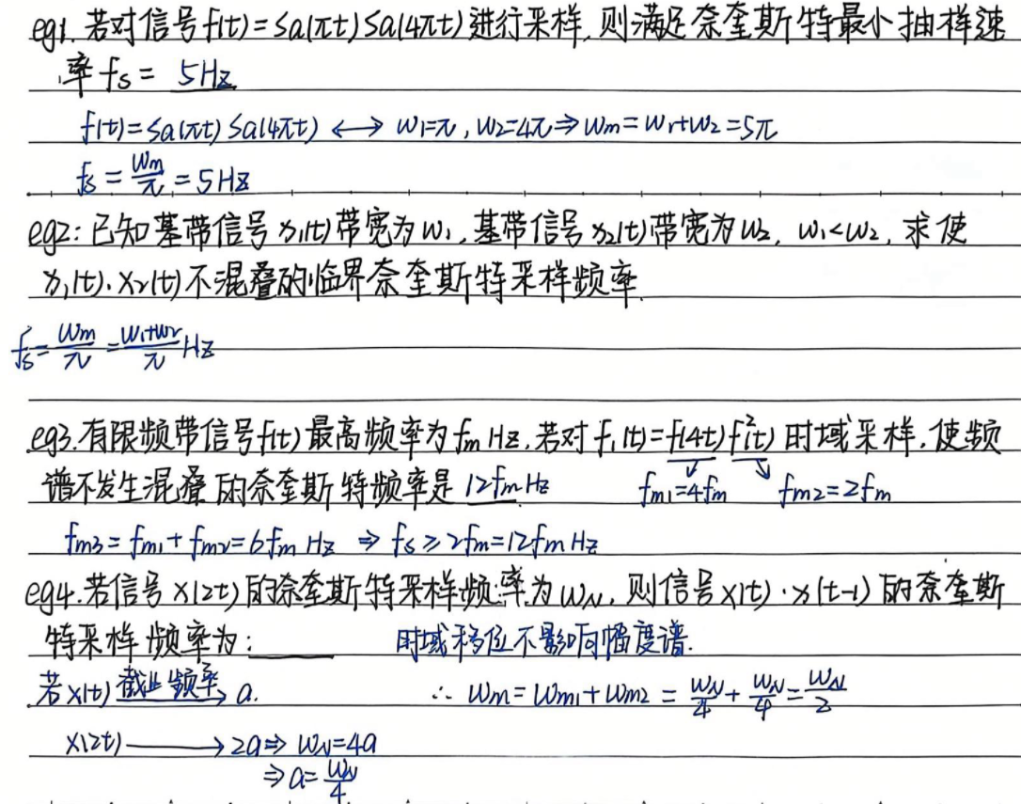

十、系统的频域表示：
时域：
$$y(t)=e(t)*h(t)$$频域：
$$Y(ω)=E(ω)H(ω)$$
这就是 LTI 系统在频域里的核心。

1. 频域意义
系统在频域中相当于对输入频谱做乘法。
$$H(ω)$$
叫做系统的频率响应。
它决定：
- 哪些频率通过
- 哪些频率被削弱
- 哪些频率被阻止
- 通过的频率相位如何变化

十一、四种滤波器
最后画了四种滤波器。

1. 低通滤波器
低频通过，高频阻止。
频域大概是：
$$∣ω∣<ω_{c}$$
通过。
常用于保留慢变化信号、去掉高频噪声。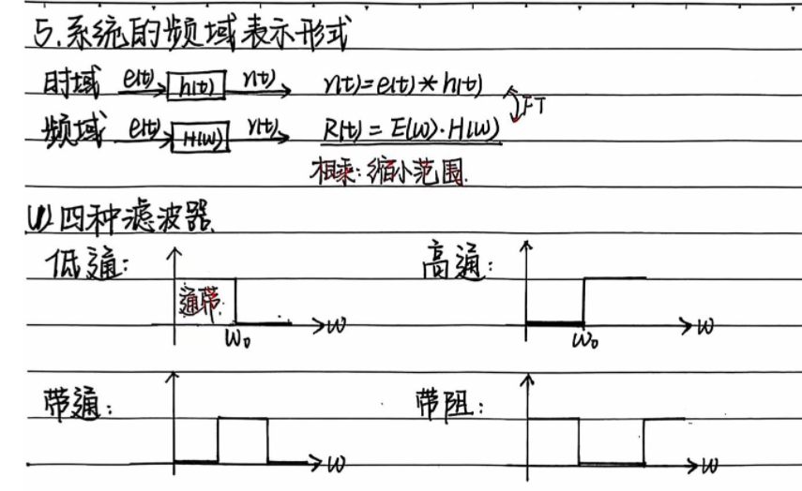

2. 高通滤波器
高频通过，低频阻止。
大概是：
$$∣ω∣>ω_{c}$$
通过。
常用于去掉直流分量、突出快速变化部分。

3. 带通滤波器
只允许某一段频率通过。
例如：
$$ω_{1}<∣ω∣<ω_{2}$$
通过。
常用于通信系统，比如只接收某个频段。

4. 带阻滤波器
阻止某一段频率，其余通过。
例如：
$$ω_{1}<∣ω∣<ω_{2}$$
被阻止。
常用于去除某一特定频率干扰，比如工频干扰。

十二、傅里叶公式大复习
你后面一页是在整理公式表。这个非常适合考前背。

1. 傅里叶变换定义
正变换：
$$F(ω)=\int_{-∞}^{∞}{f(t)}e^{-jωt}dt$$
反变换：
$$f(t)=\frac{1}{2π}\int_{-∞}^{∞}{F(ω)}e^{jωt}dω$$

2. 常用变换对
冲激函数
$$δ(t)↔1$$

常数
$$1↔2πδ(ω)$$

单位阶跃
$$u(t)↔πδ(ω)+\frac{1}{jω}$$
这个特别容易漏掉 $πδ(ω)$。

单边指数
$$e^{-at}u(t)↔\frac{1}{a+jω},a>0$$

双边指数
$$e^{-a∣t∣}↔\frac{2a}{a^{2}+ω^{2}},a>0$$

矩形脉冲
若矩形高度为 $E$，宽度为 $τ$，中心在 0：
$$EG_{τ}(t)↔EτSa\left(\frac{ωτ}{2}\right)$$

三角脉冲
三角形对应：
$$Sa^{2}$$
粗略记：
$$\text{矩形}↔Sa \\ \text{三角形}↔Sa^{2}$$

